“智研链”辅助设计产品系列规划

产品阶段及产品规划初版

产品规划阶段
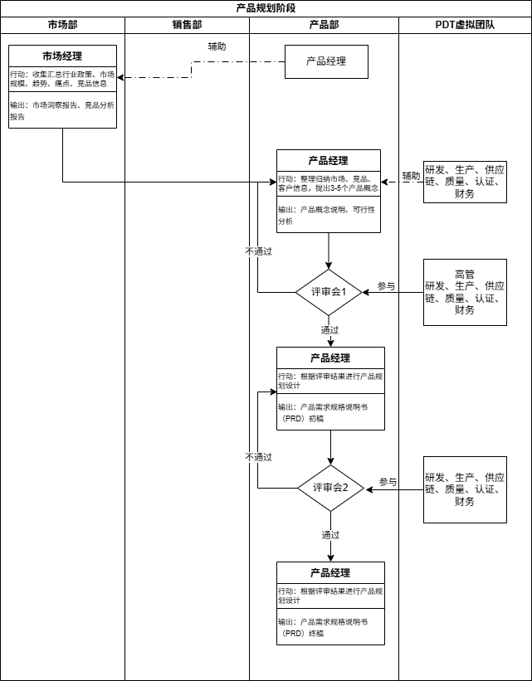
3
3
2
1

产品规划初版
序号 | 智能体名称 | 说明
1 | 市场调研助手 | 痛点分析：信息过载与碎片化  面向的用户：市场经理、产品经理  形式：后台嵌入办公软件+独立的可视化看板  核心功能：自动抓取与整合行业数据；实时追踪分析竞品；自动生成市场洞察和竞品分析报告初稿
2 | 产品评估助手 | 痛点分析：主观性强、可行性评估粗略。  面向的用户：产品经理、PDT核心团队成员  形式：后台嵌入工业软件（PLM/PDM系统）或作为评审会前的预检工具  核心功能：基于历史数据对产品概念进行多维度打分；快速检索专利库，评估侵权风险；根据概念描述，调用历史物料库进行初步BOM估算
3 | PRD助手 | 痛点分析：文档撰写耗时、格式不规范、需求遗漏。  面向的用户：产品经理  形式：后台嵌入办公软件或专用PRD编辑器或问答助手  核心功能：根据会议纪要或关键词自动生成PRD；检查PRD的完整性、一致性和规范性；将自然语言需求自动转化为结构化的功能列表。

产品初步设计阶段
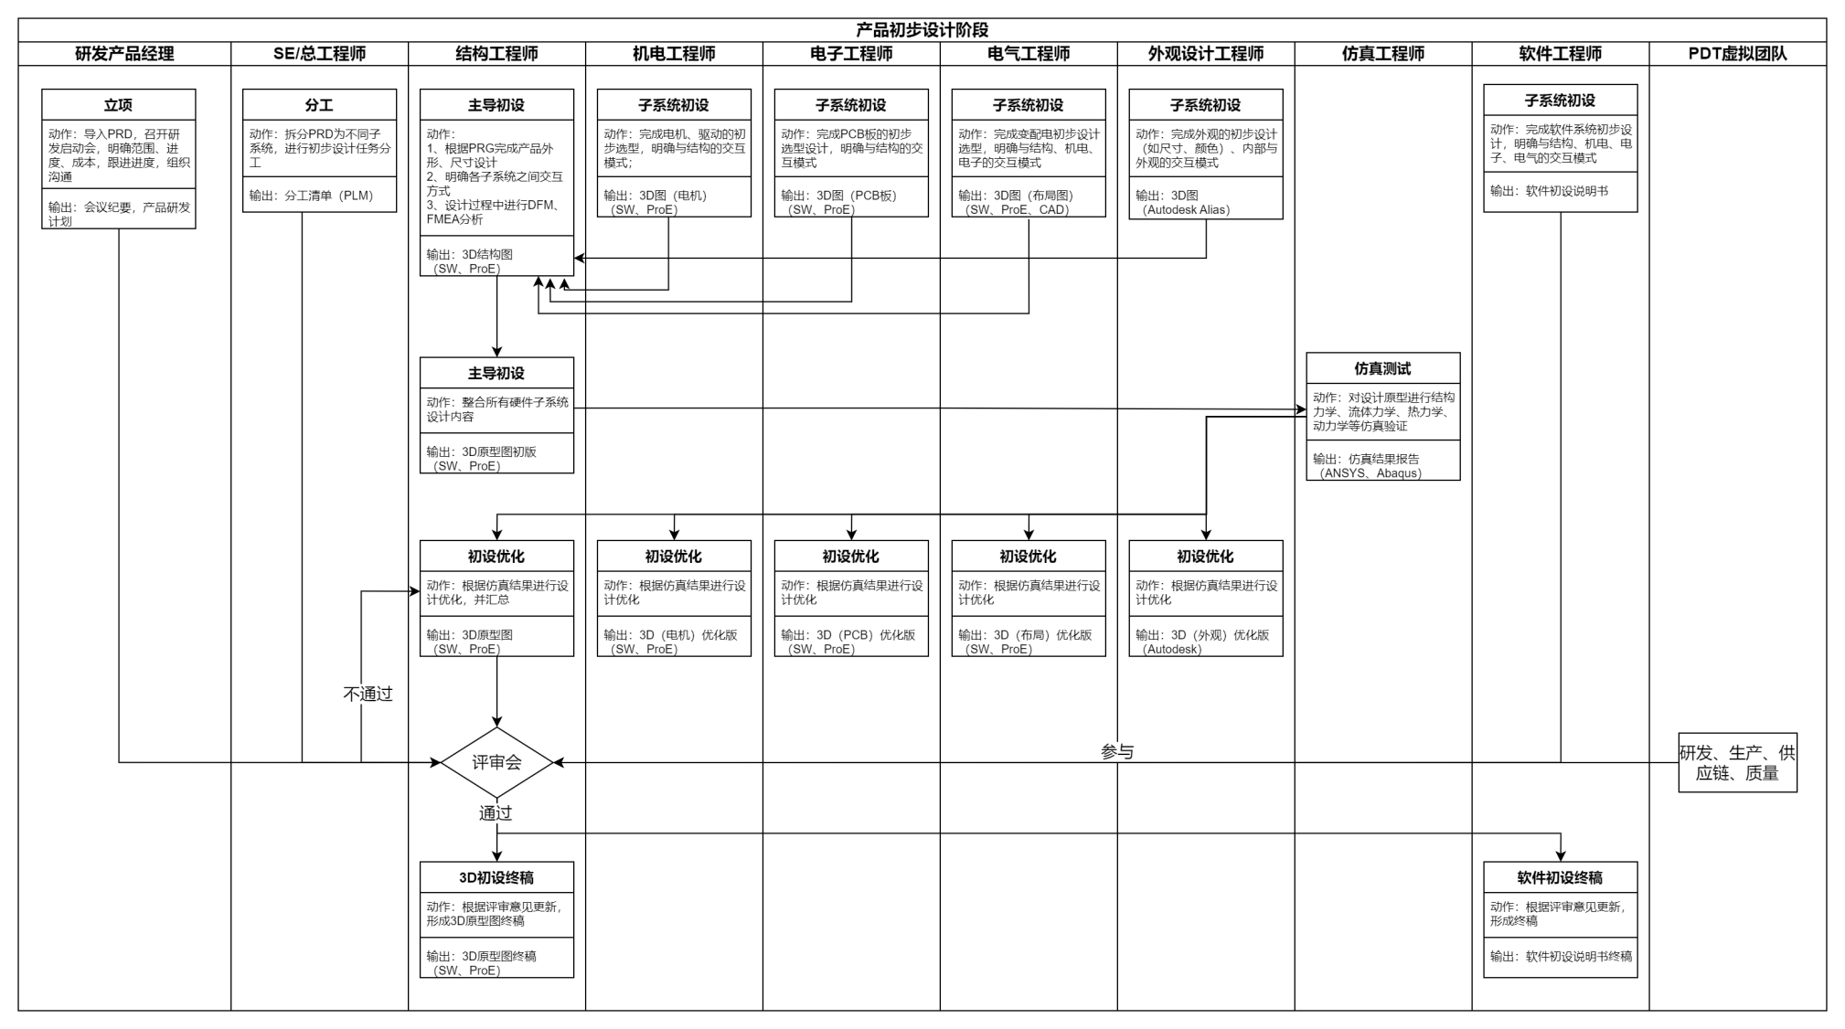
5
3/4
5
8
7
6
5
8
7
6
5
3/4
2
1

产品规划初版
序号 | 智能体名称 | 说明
1 | 成本核算助手/项目排期助手 | 痛点分析：成本与项目排期工作量大  面向的用户：研发产品经理  智能体的形式：后台嵌入PLM系统+办公软件（Word/Excel）  智能体的功能：自动解析PRD关键信息，完成项目进度排期与成本估算初稿，辅助快速完成立项准备。
2 | 任务拆解助手 | 痛点分析：系统拆分繁琐，容易错漏  面向的用户：SE/总工程师  智能体的形式：后台嵌入PLM系统+项目管理工具+办公软件（Word/Excel）  智能体的功能：基于PRD和历史项目数据，自动拆分初设任务、匹配责任工程师，生成结构化的分工清单与WBS任务包，在系统中派发
3 | 标准查询助手 | 痛点分析：在设计过程中需要频繁查阅公司内部设计规范、行业标准、安规要求  面向的用户：全体研发工程师  智能体的形式：后台嵌入办公软件（即时通讯工具/悬浮窗）  智能体的功能：随时响应工程师的自然语言查询，快速返回准确的设计规范、标准件参数或安规要求。
4 | 物料选型助手 | 痛点分析：在“部件初选”阶段，工程师需要在海量的供应商网站、选型手册中手动查找符合参数（电压、扭矩、精度、接口）的元器件或标准件，且容易因选型不当导致后期成本超标或性能不达标。  面向的用户：机电/结构/电子工程师  智能体的形式：浏览器插件+后台嵌入CAD/SW软件  智能体的功能：实时监控工程师的设计参数，自动从供应商库中筛选匹配的物料，并自动对比价格、货期及库存，辅助工程师做出最优选型决策。
5 | 结构布局助手 | 痛点分析：结构工程师在进行“结构初设”时，往往需要从头构思布局，灵感依赖于过往经验或参考旧图。对于新入职工程师或复杂产品，构思过程缓慢，且容易遗漏最优布局方案。  面向的用户：结构工程师  智能体的形式：后台嵌入工业软件（如SolidWorks/Creo）  智能体的功能：基于输入的产品性能参数，结合历史设计库，自动生成多种可选的结构布局草图供工程师选择和微调，自动做干涉检查与DFM初审；自动汇总各子系统模型，做全局干涉与接口一致性检查
6 | PCB初绘助手 | 痛点分析：电子工程师绘制PCB时，需要手动查找元器件符号、连接引脚，容易出现引脚定义错误或电源网络连接错误，PCB布局时，布线规则复杂，新手容易违反设计规则（DRC），导致打样失败。  面向的用户：电子工程师  智能体的形式：后台嵌入工业软件（EDA软件插件，如Altium Designer/Cadence）  智能体的功能：辅助生成原理图符号和引脚连接，实时进行设计规则检查（DRC），并在PCB布局时提供基于AI的自动布线建议，减少人为低级错误。
7 | 电气设计助手 | 痛点：原理图绘制重复工作量大，线径与元器件选型易出错。  面向用户：电气工程师  形式：后台嵌入EPLAN/CAD  功能：自动生成电气原理图框架，推荐线径、断路器等规格。
8 | 软件架构助手 | 痛点分析：软件架构设计依赖架构师个人经验，模块划分不合理会导致后期耦合度高、难以维护。需求到代码的转化效率低。  面向的用户：软件工程师/架构师  智能体的形式：后台嵌入办公软件（文档系统/IDE插件）  智能体的功能：根据产品需求文档（PRD）和功能列表，自动生成初步的软件模块划分图、接口定义建议及核心代码框架。
9 | 仿真预处理助手 | 痛点分析：仿真前的几何清理、网格划分和边界条件设置高度依赖经验，耗时长（占整个仿真周期的60%以上），且不同工程师设置的参数标准不一。  面向的用户：仿真工程师  智能体的形式：后台嵌入工业软件（CAE软件插件）  智能体的功能：基于历史仿真案例，自动完成几何模型简化、网格划分策略推荐及边界条件的智能设置，大幅提升前处理效率

产品详细设计阶段
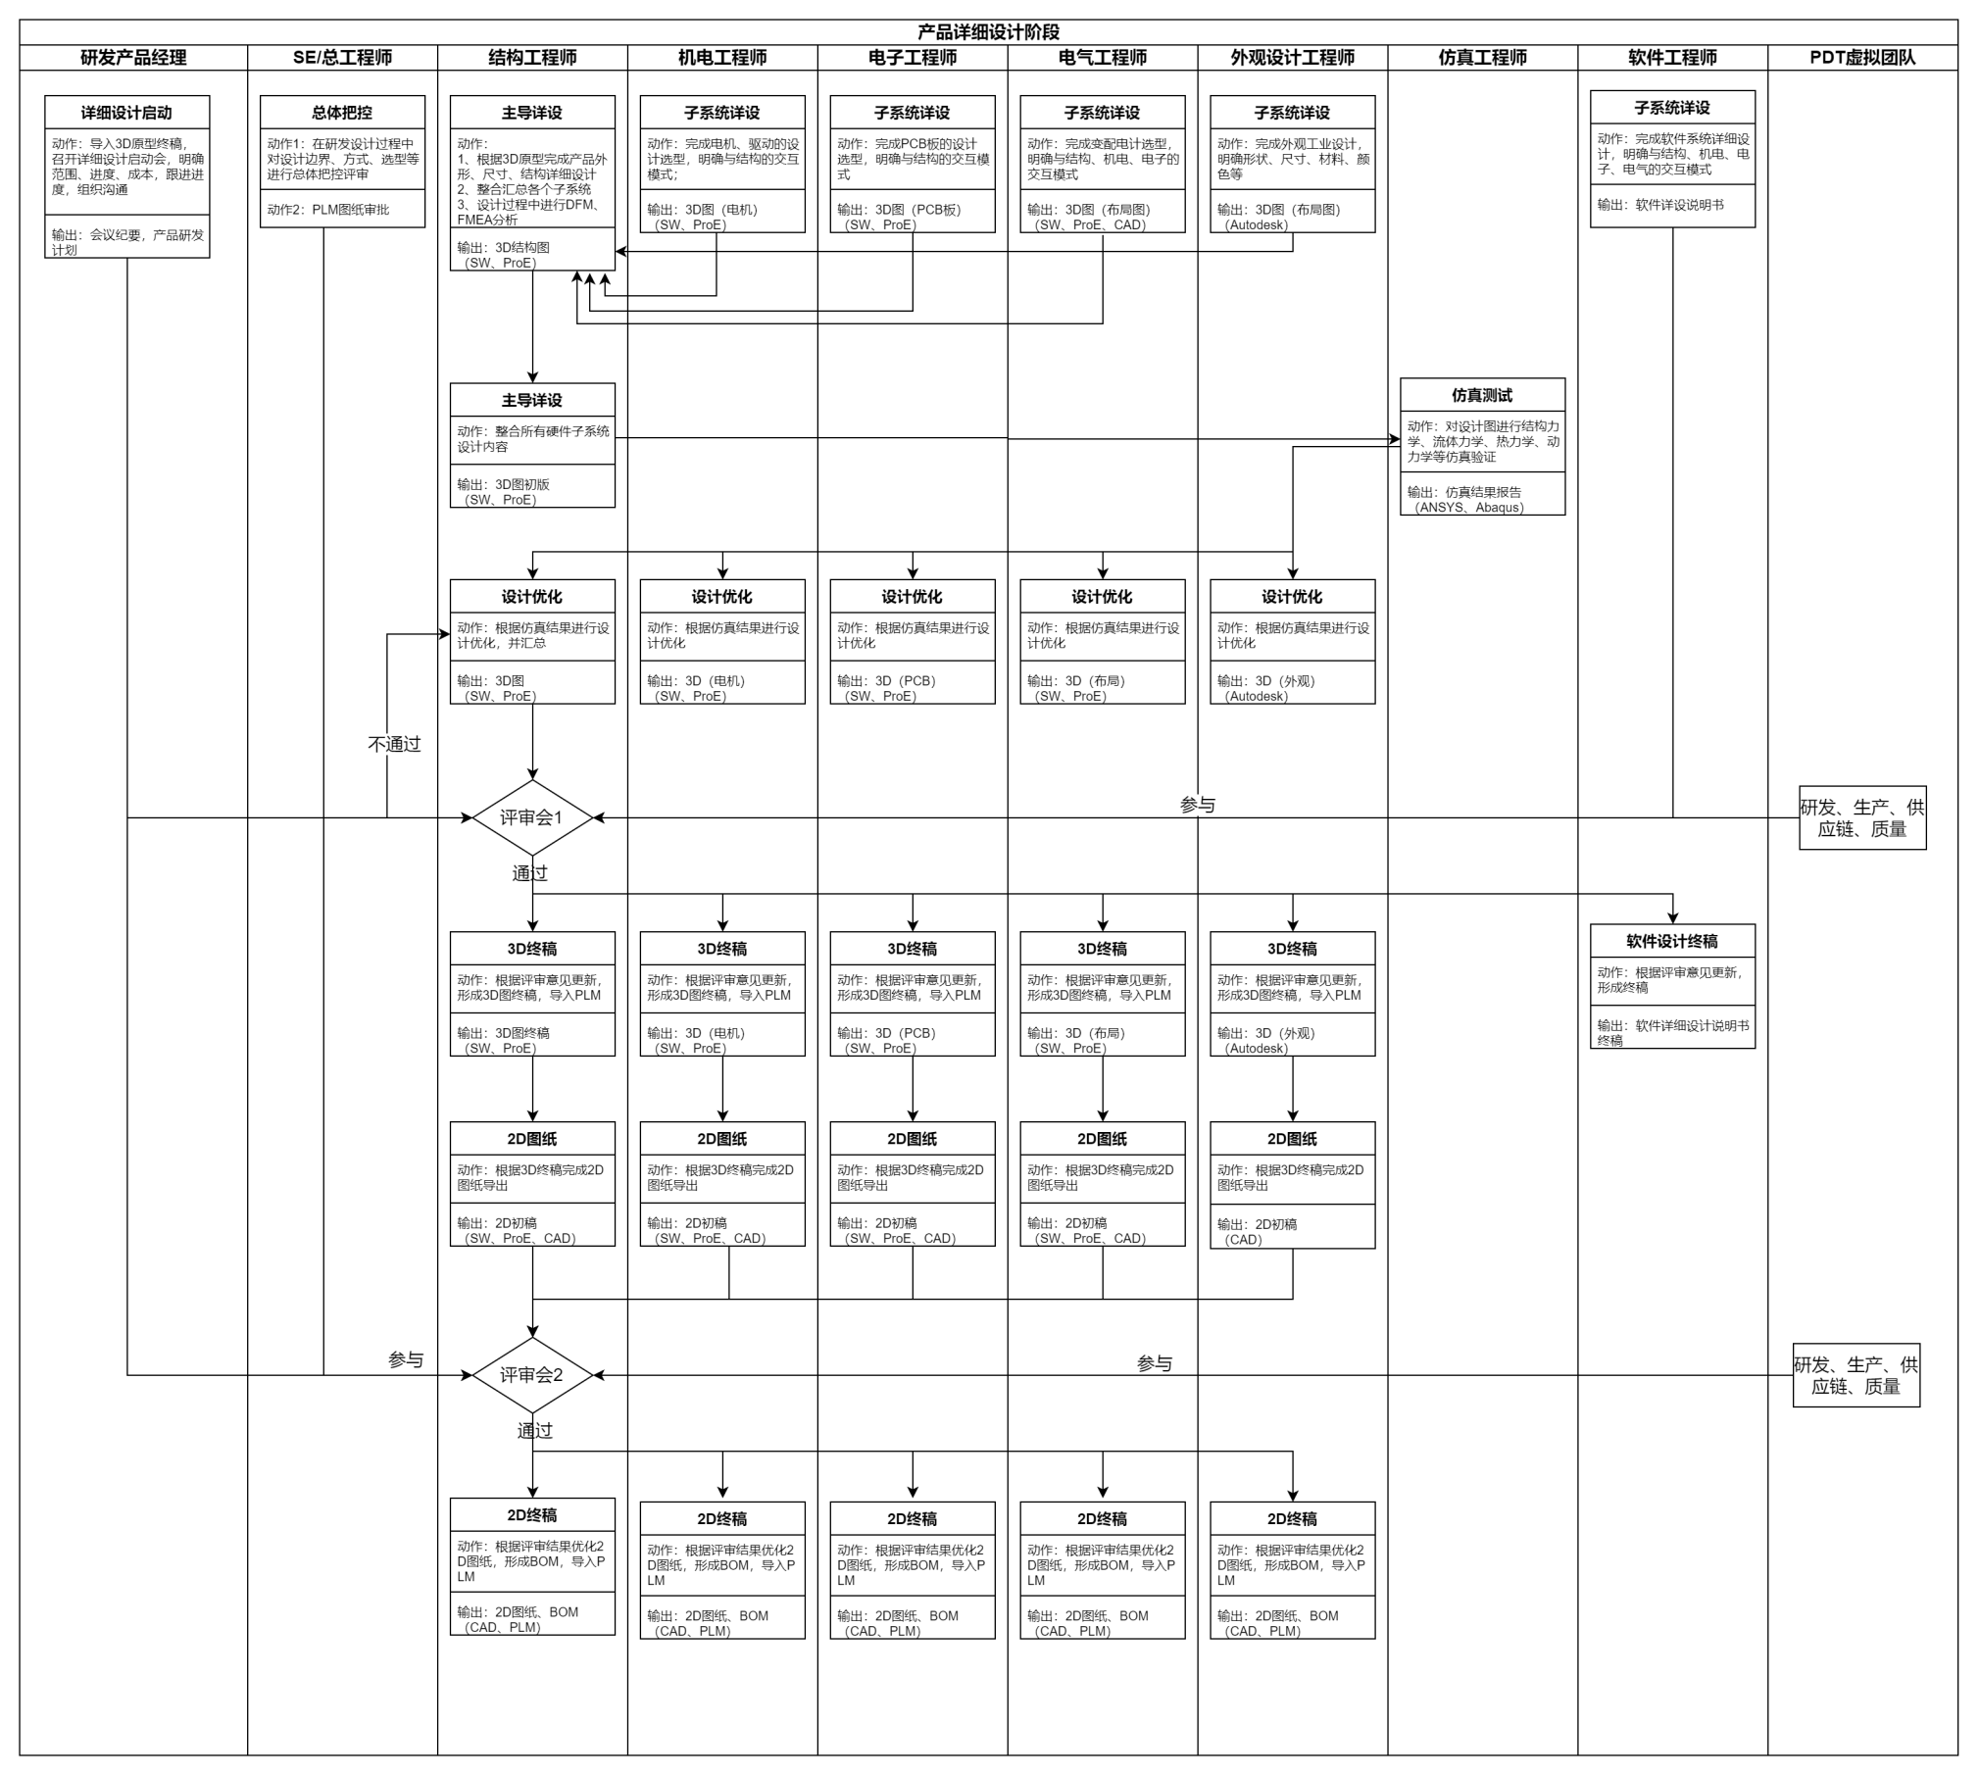
11/12
11
10
10
10
8
7
7
6
5
5
5
6
3/4
5
5
5
3/4
9
8
7
6
5
3/4
1

产品规划初版

序号 | 智能体名称 | 说明
1 | 成本核算助手/项目排期助手 | 痛点分析：成本与项目排期工作量大  面向的用户：研发产品经理  智能体的形式：后台嵌入PLM系统+办公软件（Word/Excel）  智能体的功能：自动解析PRD关键信息，完成项目进度排期与成本估算初稿，辅助快速完成立项准备。
3 | 标准查询助手 | 痛点分析：在设计过程中需要频繁查阅公司内部设计规范、行业标准、安规要求  面向的用户：全体研发工程师  智能体的形式：后台嵌入办公软件（即时通讯工具/悬浮窗）  智能体的功能：随时响应工程师的自然语言查询，快速返回准确的设计规范、标准件参数或安规要求。
4 | 物料选型助手 | 痛点分析：在“部件初选”阶段，工程师需要在海量的供应商网站、选型手册中手动查找符合参数（电压、扭矩、精度、接口）的元器件或标准件，且容易因选型不当导致后期成本超标或性能不达标。  面向的用户：机电/结构/电子工程师  智能体的形式：浏览器插件+后台嵌入CAD/SW软件  智能体的功能：实时监控工程师的设计参数，自动从供应商库中筛选匹配的物料，并自动对比价格、货期及库存，辅助工程师做出最优选型决策。
5 | 结构布局助手 | 痛点分析：结构工程师在进行“结构初设”时，往往需要从头构思布局，灵感依赖于过往经验或参考旧图。对于新入职工程师或复杂产品，构思过程缓慢，且容易遗漏最优布局方案。  面向的用户：结构工程师  智能体的形式：后台嵌入工业软件（如SolidWorks/Creo）  智能体的功能：基于输入的产品性能参数，结合历史设计库，自动生成多种可选的结构布局草图供工程师选择和微调，自动做干涉检查与DFM初审；自动汇总各子系统模型，做全局干涉与接口一致性检查
6 | PCB初绘助手 | 痛点分析：电子工程师绘制PCB时，需要手动查找元器件符号、连接引脚，容易出现引脚定义错误或电源网络连接错误，PCB布局时，布线规则复杂，新手容易违反设计规则（DRC），导致打样失败。  面向的用户：电子工程师  智能体的形式：后台嵌入工业软件（EDA软件插件，如Altium Designer/Cadence）  智能体的功能：辅助生成原理图符号和引脚连接，实时进行设计规则检查（DRC），并在PCB布局时提供基于AI的自动布线建议，减少人为低级错误。
7 | 电气设计助手 | 痛点：原理图绘制重复工作量大，线径与元器件选型易出错。  面向用户：电气工程师  形式：后台嵌入EPLAN/CAD  功能：自动生成电气原理图框架，推荐线径、断路器等规格。
8 | 软件架构助手 | 痛点分析：软件架构设计依赖架构师个人经验，模块划分不合理会导致后期耦合度高、难以维护。需求到代码的转化效率低。  面向的用户：软件工程师/架构师  智能体的形式：后台嵌入办公软件（文档系统/IDE插件）  智能体的功能：根据产品需求文档（PRD）和功能列表，自动生成初步的软件模块划分图、接口定义建议及核心代码框架。
9 | 仿真预处理助手 | 痛点分析：仿真前的几何清理、网格划分和边界条件设置高度依赖经验，耗时长（占整个仿真周期的60%以上），且不同工程师设置的参数标准不一。  面向的用户：仿真工程师  智能体的形式：后台嵌入工业软件（CAE软件插件）  智能体的功能：基于历史仿真案例，自动完成几何模型简化、网格划分策略推荐及边界条件的智能设置，大幅提升前处理效率
10 | 变更管理助手 | 痛点分析：在评审中，设计优化往往伴随着大量的变更。人工管理变更单（ECN）容易遗漏受影响的物料（BOM）或文档，导致生产发错料或按旧图纸生产。  面向的用户：研发产品经理、SE/总工程师  智能体的形式：后台嵌入办公软件（PLM系统/协同办公平台）  智能体的功能：基于变更的3D模型差异，自动分析并列出受影响的BOM清单、2D图纸及相关文档，生成完整的变更影响报告，辅助决策并确保变更执行到位。
11 | 图纸标注助手 | 痛点分析：从3D模型转2D图纸是极其枯燥的重复劳动，且国家标准（GB）和企业标准对尺寸标注、形位公差、粗糙度的要求非常繁琐，人工标注容易遗漏或出错，占用了工程师大量时间。  面向的用户：结构/机电/电子/电气工程师  智能体的形式：后台嵌入工业软件（CAD软件插件，如SW/Creo/AutoCAD）  智能体的功能：基于3D模型自动生成符合企业标准的2D工程图，并智能推荐和自动标注尺寸、公差、粗糙度及技术要求，大幅提升出图效率和标准化水平。
12 | BOM整理助手 | 痛点分析：从3D转2D过程中，需要人工整理分类、填写规格型号、匹配ERP编码，形成BOM。这个过程极易出错（如数量算错、规格写错），且与PLM/ERP系统的数据对接繁琐。  面向的用户：研发产品经理、子系统工程师  智能体的形式：后台嵌入工业软件（PLM/ERP系统插件）  智能体的功能：自动从3D模型和2D图纸中提取物料信息，智能匹配企业标准库中的规格型号和ERP编码，一键生成标准化、零差错的BOM清单。

产品工程样机&EVT&DVT&PVT阶段阶段
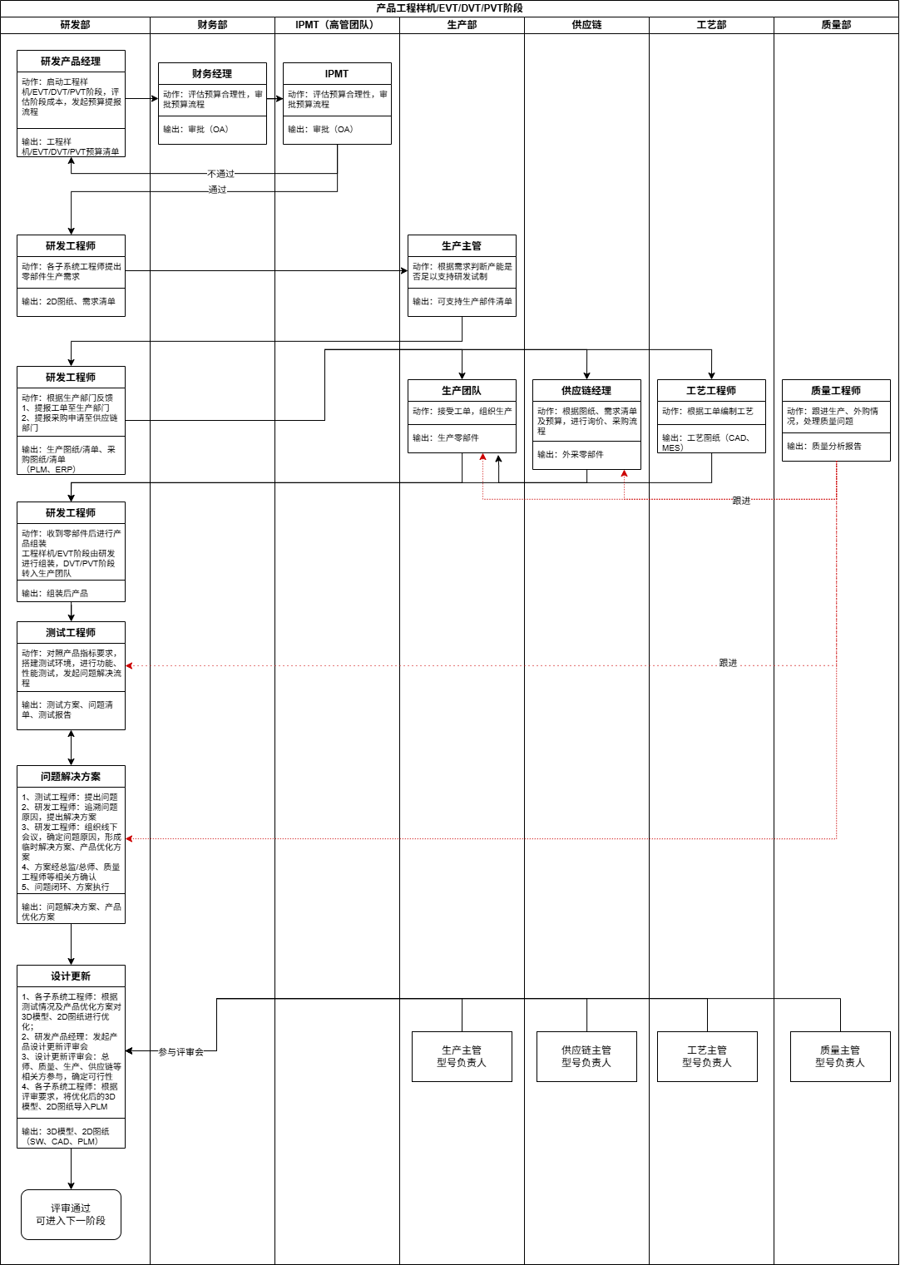
5
4
3
2
1

产品规划初版

序号 | 智能体名称 | 说明
1 | 成本核算助手 | 痛点分析：人工编制工程样机预算依赖经验，数据分散，审批流程慢且易遗漏成本项。  面向的用户：研发产品经理、财务经理、IPMT 团队  智能体的形式：后台嵌入PLM/ERP+办公软件  智能体的功能：基于BOM和历史项目数据，自动测算样机阶段成本，生成预算清单并辅助审批流程推进。
2 | 物料工单派发助手 | 痛点分析：人工提交生产/采购申请、跟踪进度，易出现物料遗漏、交期延误，影响试制进度。  面向的用户：研发工程师、供应链经理、生产团队  智能体的形式：后台嵌入ERP/PLM+供应链系统  智能体的功能：根据生产/采购清单自动发起物料申请，跟踪交期并预警风险，同步物料状态到研发团队。
3 | 测试报告助手 | 痛点分析：人工搭建测试环境、编写测试用例、整理测试报告，耗时长且易遗漏测试项。  面向的用户：测试工程师、研发工程师  智能体的形式：后台嵌入测试管理系统+办公软件  智能体的功能：根据测试结果记录测试数据并自动生成标准化测试报告。（脚本）
4 | 问题分析助手 | 痛点分析：人工定位问题、追溯根因效率低，跨部门协同分析耗时，问题闭环慢。  面向的用户：测试工程师、研发工程师、质量工程师  智能体的形式：后台嵌入缺陷管理系统+协同平台  智能体的功能：根据测试问题自动关联设计/物料/工艺数据，辅助定位根因并生成临时解决方案建议
5 | 变更管理助手 | 痛点分析：在评审中，设计优化往往伴随着大量的变更。人工管理变更单（ECN）容易遗漏受影响的物料（BOM）或文档，导致生产发错料或按旧图纸生产。  面向的用户：研发产品经理、SE/总工程师  智能体的形式：后台嵌入办公软件（PLM系统/协同办公平台）  智能体的功能：基于变更的3D模型差异，自动分析并列出受影响的BOM清单、2D图纸及相关文档，生成完整的变更影响报告，辅助决策并确保变更执行到位。

竞品情况分析（面向狭义研发设计阶段）

序号 | 分类 | 厂商 | 竞品名称 | 面向行业 | 面向步骤 | 主要用户 | 解决痛点 | 产品功能 | 集成方式 | 备注
1 | AI CAD类 | 西门子 | NX Generative Design（结构方案优化） | 航空航天、汽车、工程机械、高端装备、医疗器械 | 3D初稿/3D终稿 | 结构工程师、仿真工程师、研发主管 | 3D结构冗余重量大、设计迭代周期长、多目标性能难以平衡、复杂结构人工设计难度高 | 基于AI算法实现结构拓扑优化与生成式设计，根据载荷条件、空间约束、材料属性与制造工艺自动输出最优轻量化结构；支持强度、刚度、重量、成本多目标协同优化；可直接生成适配切削、铸造、锻造、3D打印的可制造3D模型 | NX CAD平台内置AI智能优化模块 | https://www.siemens.com/zh-cn/technology/generative-design/
2 |  | 西门子 | NX Designcenter AI（辅助画图） | 机械装备、汽车零部件、模具、通用机械 | 3D初稿/3D终稿 | 结构工程师、制图工程师、装配工程师、标准化工程师 | 重复建模工作量大、工程图标注繁琐易错、大型装配效率低、设计规范执行不统一 | 可智能推荐草图方案、自动识别模型特征；在装配设计中提供智能配合关系建议；支持工程图自动标注与设计规范实时检查；可挖掘历史设计数据，自动推荐相似零件以提升设计复用率。 | NX CAD平台内置AI助手模块 | https://www.siemens.com/en-us/products/designcenter/nx-cad-software/ai/  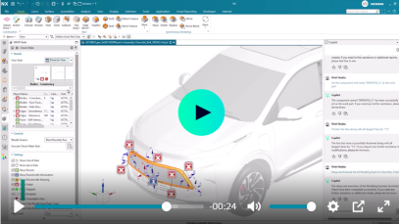
3 |  | 达索 | CATIA Generative Design（结构方案优化） | 航空航天、汽车、高端装备、船舶 | 3D初稿/3D终稿 | 航空结构工程师、汽车车身工程师、船舶设计师、增材制造工程师 | 复杂曲面与异形结构人工设计难度大、传统结构重量冗余、增材制造结构缺少自动化设计工具 | 根据功能需求与力学约束自动生成轻量化异形结构；针对增材制造场景做专属结构优化，生成适合3D打印的晶格、点阵等复杂形态；可直接与CATIA建模、仿真、工艺数据打通，形成一体化流程 | CATIA内置AI智能模块 | https://www.3ds.com/products/catia/ai-driven-generative-experiences
4 |  | 达索 | SOLIDWORKS AI 模块（2026+）（辅助画图） | 机械制造、汽车零部件、模具、医疗器械、消费电子 | 3D初稿/3D终稿、2D初稿/2D终稿 | 结构工程师、非标设计工程师、钣金工程师 | 中小企业设计效率偏低、重复建模工作量大、图纸与装配错误率高、过度依赖资深工程师 | 自动完成草图智能推荐与特征识别；装配环节自动检查干涉并智能布置紧固件；支持钣金件自动展开与工艺路线推荐；可批量自动生成工程图与BOM，降低对资深工程师的依赖 | SOLIDWORKS内置AI增强模块 | https://www.solidworks.com/zh-hans
5 |  | 欧特克 | Fusion 360 Generative Design（结构方案优化） | 中小企业机械、汽车零部件、机床、模具、消费电子 | 3D初稿/3D终稿 | 结构工程师、仿真工程师、研发主管、模具工程师 | 中小团队缺乏高端CAE资源、结构优化能力不足、材料浪费严重、研发工具成本高 | 云原生一体化设计平台中的AI生成设计功能，根据受力约束、空间限制与工艺条件自动探索最优结构方案；支持机加工、压铸、增材制造等多种制造工艺约束；无需额外CAE软件即可完成轻量化与结构优化 | Fusion 360一体化平台自带AI功能 | https://www.autodesk.com.cn/products/fusion-360/overview
6 |  | 欧特克 | Inventor AI模块（辅助画图） | 通用机械、工装夹具、非标设备、钣金结构 | 3D初稿/3D终稿、2D初稿/2D终稿 | 结构工程师、非标设备工程师、工装工程师、装配工程师 | 非标设计重复劳动多、图纸模型不一致、装配易出错、BOM整理耗时易错 | AI辅助三维建模，自动识别设计意图并快速创建特征；装配设计中提供智能约束推荐，减少错误；支持工程图自动标注、BOM自动生成与模型错误实时检查；保持图纸与三维模型一致性 | Inventor三维设计软件内置AI模块 | https://www.autodesk.com.cn/products/inventor/features
7 |  | PTC | Creo Generative Design（结构方案优化） | 工程机械、汽车、航空零部件、医疗设备 | 3D初稿/3D终稿 | 结构工程师、仿真工程师、研发主管 | Creo用户缺少原生AI优化能力、传统结构设计冗余、复杂结构优化困难 | 深度集成于Creo设计环境的AI拓扑优化功能，可在原有建模流程中直接启动结构优化；根据载荷与约束自动生成轻量化结构形态，支持增材制造结构快速生成；优化结果可直接在Creo中编辑修改 | Creo CAD内置AI智能模块 | https://www.ptc.com/en/products/creo
8 |  | 设序科技 | 闪设3D/2D（文生3D、2D） | 汽车、航空航天、工程机械、能源装备 | 3D初稿/3D终稿、2D初稿/2D终稿 | 结构工程师、绘图工程师、标准化工程师 | 国产设计软件智能化不足、工程师绘图效率低、图纸不规范、过度依赖资深工程师 | 基于工业大模型实现自然语言交互设计，可通过文字描述直接生成3D模型；AI自动生成符合国标规范的工程图；支持标准件批量智能设计与设计规范自动检查，提升图纸规范性与设计效率 | 独立智能设计软件 | https://www.designorder.cn/zh
9 |  | 中望 | 中望3D AI | 通用机械、模具、汽车零部件、中小装备企业 | 3D初稿/3D终稿 | 结构工程师、模具工程师 | 信创环境缺少智能化三维 CAD、中小企业设计工具成本高、建模效率偏低 | AI驱动草图识别与智能特征建模，降低建模操作步骤；装配环节提供自动约束与智能配合建议；内置轻量化优化算法；兼容多种三维格式，满足信创环境数据互通需求 | 中望3D CAD内置AI模块 | https://www.zwsoft.com/product/zw3d
10 |  | 新迪数字 | 天工CAD AI | 机械装备、汽车零部件、钣金、模具 | 3D初稿/3D终稿、2D初稿/2D终稿 | 结构工程师、模具设计师、机械制图工程师、工艺工程师 | 国产中端CAD智能化较弱、钣金与模具设计重复工作量大、图纸质量不稳定 | 针对钣金与模具场景提供AI智能展开与自动工序图生成；基于历史数据实现特征识别与重用；AI自动检查模型质量与图纸规范性；支持对话式交互设计助手 | 天工CAD内置AI模块 | https://www.newdimchina.com/product.html
11 |  | 华天软件 | CrownCAD AI | 航空航天、汽车、机械、能源、模具 | 3D初稿/3D终稿 | 结构工程师 | 信创安全需求、异地协同困难、国产三维CAD智能化存在短板 | 云端协同CAD内置AI能力，支持智能约束、智能标注与模型合规检查；基于设计知识推荐常用结构与方案；采用自主内核保障数据安全，适合信创与异地协同 | 自主云端CAD内置AI能力 | https://www.hoteamsoft.com/yuncad
12 |  | 北京中科辅龙 | PDSOFT 3DPiping | 化工、石化、医药、钢铁、轻工、燃气 | 3D初稿/3D终稿、2D初稿/2D终稿 | 管道工程师、工厂设计工程师、配管工程师、总图工程师 | 工厂二维设计易错、碰撞多、返工多、协同慢、出图周期长 | AI辅助管道、钢结构、设备三维布局；智能碰撞检查、配管自动路由、ISO图自动生成；多专业协同设计，提升工厂设计效率 | 独立三维工厂智能设计CAD | http://www.fulongai.com/cms/show.action?code=publish_4028801e6bb6cf11016be5184e500007&siteid=100000
13 | EDA | 合见工软 | 智能体 UDA 2.0 | 芯片设计、半导体 | 研发设计 | 芯片研发工程师 | 芯片设计验证繁琐、重复劳动多 | Agentic AI，输入自然语言需求，自主规划任务，调用仿真、综合工具，完成RTL代码生成到验证的闭环；自动定位验证失败原因并提出代码修改建议 | 作为上层智能体，调度并控制底层EDA工具链 | https://www.guancha.cn/GongSi/2026_03_19_810641.shtml
14 | 流程工业类 | 佳源科技 | 佳源智能配煤软件 | 洗煤厂、焦化厂、煤炭贸易、锅炉发电 | 研发设计及验证 | 配煤技术员、化验员、洗煤厂工程师 | 人工试算慢、易出错、成本难最优、配煤方案不可追溯 | 支持水分、灰分、挥发分、硫分、G值、Y值、发热量、灰熔点等全指标智能配煤；AI自动计算成本最低配比；提供多组备选方案；支持化验数据批量导入与历史管理 | 独立配煤工具软件 | http://www.perfectsc.com/
15 |  | 西门子 | gPROMS高级过程建模 | 化工、石化、油气、新材料、制药、轻工 | 研发设计及验证 | 化工工艺工程师、过程研发工程师、反应器工程师 | 工艺依赖经验、试错成本高、能耗高、收率低、放大周期长、安全风险高 | AI驱动流程工业机理建模与数字孪生；复杂配方和产品行为建模；自动优化反应、分离、换热等全流程工艺参数；支持能耗、收率、成本多目标优化；实现实验室到工厂全生命周期一模到底 | 独立流程工业智能建模与优化平台 | https://www.siemens.com/de-de/products/gproms/
16 |  | 浙江中控 | APEX流程模拟与优化平台 | 化工、石化、煤化工、精细化工、新材料 | 研发设计及验证 | 化工工艺工程师、研发工程师 | 传统模拟收敛难、计算慢、装置运行不经济、设计与生产脱节、国产化替代 | 基于AI联立方程求解引擎，实现全局收敛流程模拟；AI自动优化装置操作参数、换热网络、公用工程；构建工厂数字孪生，支撑设计与运营协同优化 | 独立国产流程工业智能模拟平台 | https://www.supconedu.com/productshow_1169.html
17 |  | 宝信软件（宝武集团） | 宝联登钢铁行业大模型（研发套件） | 钢铁、冶金、有色、重型材料 | / | 钢铁材料研发工程师 | 研发依赖经验、试制成本高、性能波动大、新品周期长、材料攻关慢 | AI辅助钢材成分—工艺—性能一体化设计；自动优化轧制、热处理、冷却工艺；预测组织性能与缺陷； | 独立行业大模型，可对接MES/PLM | https://www.csm.org.cn/col/col6317/art/2026/art_2678c150d0734ff4a7e40a3d54e60d78.html
18 | 纺织服务类 | 浙江凌迪数字科技 | Style3D Studio | 纺织、服装、鞋帽、家纺、时尚 | 研发设计及验证 | 服装设计师、版型师、面料设计师、款式开发工程师 | 打样成本高、周期长、样衣浪费大、改版效率低、沟通成本高 | 基于AI与柔性物理引擎实现服装数字样衣实时仿真；AI根据文字描述生成款式、版型、纹样；自动完成面料参数测量与虚拟试穿；支持云端协同评审，替代实物打样 | 独立3D服装智能设计与仿真平台 | https://www.style3d.com/
19 |  | 博克科技 | 博克智能服装云CAD | 服装、鞋帽、纺织、定制服装 | 研发设计及验证 | 服装制版师、排料工程师、工艺师 | 制版效率低、面料浪费大、定制成本高、工艺不标准、数据断层 | AI驱动样板自动生成，实现以款生版；智能放码、排料、工艺路线自动生成；对接生产设备形成设计到生产的数据闭环；支持小批量、多品种快速定制 | 独立云端智能服装CAD平台 | http://www.bokcad.com/index.php?a=lists&catid=257
20 | AI CAE类 | 西门子 | Simcenter AI求解器 | 航空航天、汽车、能源装备、电子设备 | 仿真 | CAE仿真工程师、多物理场分析师、结构仿真工程师、热设计工程师 | 传统仿真计算耗时极长、多物理场难以收敛、高度依赖专家经验、设计-仿真周期长 | 采用AI代理模型与降阶建模技术加速多物理场仿真；AI自动优化网格与求解参数；智能识别仿真异常并给出修正建议；将传统小时级计算压缩至分钟级或秒级 | Simcenter 仿真平台内置AI引擎 | https://www.siemens.com/zh-cn/products/simcenter/
21 |  | 西门子 | HEEDS | 汽车、航空航天、工程机械、家电 | 仿真 | 仿真工程师、结构工程师 | 人工试错参数优化效率极低、无法覆盖全部设计空间、多目标优化难以兼顾 | AI驱动多学科设计优化，自动遍历全参数设计空间寻找全局最优解；支持多目标同时优化，输出平衡最优参数组合；可集成多种CAD与仿真工具实现自动化调度 | 独立AI多学科优化软件 | https://www.siemens.com/zh-cn/products/simcenter/integration-solutions/heeds/
22 |  | Altair | Altair HyperWorks 2026 | 汽车、航空航天、电子 | 仿真 | 仿真工程师、结构工程师 | 大规模装配体仿真准备时间长、计算资源消耗大 | AI驱动的前处理，自动清理几何、批处理网格划分；AI代理模型，用神经网络替代部分高保真仿真，将计算时间从数小时缩短至秒级 | 集成于HyperWorks平台 | https://altair.com/altair-hyperworks
23 |  | 达索 | SIMULIA AI | 航空航天、汽车、材料、高端装备 | 仿真 | 有限元工程师、疲劳分析师、结构强度工程师、材料仿真工程师 | 仿真计算慢、迭代周期长、疲劳耐久性分析难度大、复杂问题难以收敛 | AI增强有限元与多物理场仿真，自动优化网格并加速求解收敛；针对疲劳、损伤、失效提供AI预测模型；智能后处理自动提取关键指标，降低非线性问题收敛难度 | SIMULIA仿真平台AI增强模块 | https://www.3ds.com/zh-hans/products/simulia/3dexperience-simulia
24 |  | ANSYS | ANSYS Discovery/ANSYS SimAI | 航空航天、机械装备、汽车、电子、家电、医疗器械 | 仿真 | 仿真工程师、设计工程师、热设计工程师、产品工程师 | 传统仿真门槛高、设置复杂、早期设计无法快速验证、设计与仿真脱节 | AI驱动即时仿真工具，无需复杂设置即可快速完成结构、热、流体仿真；设计修改后实时预览性能变化，支持交互式AI优化探索 | 独立AI驱动即时仿真软件 | https://www.ansys.com/zh-cn/products/3d-design/ansys-discovery
25 |  | 同元软控 | MWorks.Syslab Copilot | 航空航天、轨道交通、船舶、复杂装备系统 | D初稿/3D终稿、仿真 | 结构工程师、建模工程师、控制工程师、多领域仿真工程师 | 复杂系统建模门槛高效率低、国产系统仿真工具缺少AI增强、建模错误难以定位 | 多领域统一建模仿真AI助手，自动补全模型代码与参数配置；智能诊断建模错误与参数异常；辅助模型校准与系统仿真分析 | MWorks建模仿真平台AI助手 | https://www.tongyuan.cc/
26 |  | 天洑软件 | AICFD | 新能源汽车、动力电池、电子散热、航空流体 |  | 结构工程师、热设计工程师、流体工程师 | 传统CFD前处理复杂、计算速度极慢、热管理设计迭代周期长、流体专家稀缺 | AI驱动智能流体仿真软件，自动完成网格划分与边界条件推荐；快速求解流场与热场分布；支持自然语言交互设置仿真任务 | 独立AI流体仿真软件 | https://www.njtf.cn/products/AICFD.html
27 |  | 索辰科技 | 开物仿真平台 | 航空航天、军工、重大装备、发动机 |  | 军工仿真工程师、发动机工程师 | 高端仿真被国外卡脖子、极端工况仿真精度不足、迭代优化效率低 | 基于物理AI的多物理场仿真与结构优化平台，适用于高温、高压、高速极端工况AI提升仿真精度与计算速度；支持多物理场耦合计算与自动优化迭代 | 独立国产AI高端仿真平台 | /
28 | AI PLM类 | 西门子 | Teamcenter AI | 航空航天、汽车、船舶、轨道交通、大型装备 | 整体流程管理（BOM校验、变更分析） | 研发项目经理、SE/总工、PLM管理员、工艺工程师 | 研发数据分散版本混乱、变更影响难以评估、历史知识难以复用、跨部门协同效率低 | AI增强研发数据与流程管理，实现BOM智能校验；自动分析设计变更影响范围；构建研发知识图谱，实现图纸、方案智能检索；预测项目风险与延期可能并提前预警 | Teamcenter PLM平台AI增强模块 | https://www.siemens.com/zh-cn/products/teamcenter/
29 |  | 达索 | ENOVIA 3DEXPERIENCE | 航空航天、汽车、高端装备、跨地域协同研发企业 | 整体流程管理（版本管理、物料推送） | 研发项目经理、SE/总工 | 跨部门跨企业协同壁垒高、数据孤岛严重、版本管理混乱、设计追溯困难 | 基于数字主线的AI协同平台，打通需求—设计—仿真—工艺数据闭环；AI自动检测数据一致性与版本冲突；智能推送设计资料、标准与规范，支持跨企业协同 | ENOVIA协同平台内置AI能力 | https://www.3ds.com/zh-hans/products/enovia
30 |  | PTC | Windchill AI | 工业设备、汽车、电子、医疗器械 | 整体流程管理（BOM校验、变更分析、DFMEA分析） | 研发项目经理、SE/总工、各研发工程师、质量工程师 | 研发数据管理混乱、设计变更不可控、跨项目知识难以复用、质量管控依赖人工 | AI增强PLM平台，实现研发数据智能分类与管理；自动完成BOM对比、差异识别与变更影响分析；辅助FMEA生成与质量管控；智能推荐历史设计知识与相似方案 | Windchill PLM内置AI模块 | https://www.ptc.com/en/products/windchill
31 |  | 数码大方 | CAXA PLM AI模块 | 中小装备制造、汽车零部件、农机、机床 | 整体流程管理（BOM校验、变更分析、方案推荐） | 研发项目经理、SE/总工、各研发工程师 | 中小企业图纸管理混乱、版本冲突、研发协同低效、知识无法沉淀 | 面向中小企业的AI图纸与数据管理，支持智能审签与自动版本管理；AI自动比对BOM差异并同步设计变更；智能推荐可复用图纸与零件 | CAXA PLM内置AI模块 | https://www.caxa.com/
32 |  | 华天软件 | InforCenter PLM AI | 航空、汽车、机械、能源 | 整体流程管理（变更分析、知识库、方案推荐） | 研发项目经理、SE/总工、各研发工程师 | 集团型数据管理困难、跨部门协同慢、设计追溯成本高、知识难以复用 | AI驱动企业级研发数据治理，自动整合多系统数据；智能分析变更影响范围与风险点；构建企业研发知识库，实现智能推荐与快速检索 | InforCenter PLM平台AI增强 | https://www.hoteamsoft.com/plm-new
33 |  | 璞华易研 | 璞华易研PLM | 化工、新材料、日化、食品、涂料、橡塑 | 整体流程管理（配方推荐、版本管理、数据管理） | 配方研发工程师、实验员、质量合规工程师、研发数据管理员 | 配方依赖核心人员、合规风险高、实验记录乱、复用率低、研发追溯难 | AI配方智能推荐、自动合规检查（GHS/国标/欧盟）；版本与试制数据智能管理；IoT自动采集实验数据；生成式AI辅助实验方案与报告 | 独立流程行业智能PLM平台 | https://plm.purvar.com/
34 |  | 鼎捷数智 | 鼎捷数智PLM | 精细化工、高分子材料、涂料、胶粘剂、日化 | 整体流程管理（配方优化、BOM管理、数据管理） | 化工研发工程师、配方师、质量工程师 | 物料管理混乱、配方易流失、合规成本高、跨部门协同差 | AI配方优化与智能检索；自动生成BOM与合规MSDS；支持研发项目智能管控；与LIMS、ERP、MES深度打通 | 独立流程行业PLM，可AI增强 | https://www.digiwin.com/project/PLM/PLM

产品规划第二版（面向狭义研发设计阶段）
序号 | 维度 | 智能体名称 | 面向行业 | 面向用户 | 解决痛点 | 产品功能 | 产品形式 | 备注
1 | 系统及架构 | 研发任务拆解助手 | 装备制造、汽车零部件、工程机械、电子电器 | 系统工程师（SE）、研发产品经理、项目主管、总工程师 | PRD转任务难度大、系统拆分易漏项、WBS 编制慢、分工不合理、任务派发不规范 | 基于PRD文本与历史项目数据，自动识别产品模块与子系统边界，智能拆分成结构化研发任务；自动匹配工程师技能与历史负荷，推荐任务责任人；生成标准WBS任务包、工期估算与依赖关系，并可直接同步至 PLM 或项目管理平台；自动输出任务分工清单与设计输入清单，减少沟通与错漏。 | 后台嵌入PLM/MBSE工具
3 |  | 软件架构拆解助手 | 智能装备、嵌入式系统、工业控制、医疗电子、机器人 | 软件工程师、嵌入式工程师、系统架构师 | 架构设计依赖个人经验、模块划分不合理、代码框架重复搭建、需求到代码转化慢 | 根据PRD与功能列表，自动生成软件模块划分、接口定义与数据流图；基于行业典型框架，生成主控、驱动、算法、通信等代码模板；自动生成注释、函数结构与配置文件；支持对接Keil、VS Code等IDE，提升编码效率与规范性 | IDE插件、文档助手
4 | 设计及选型 | 结构设计优化助手 | 航空航天、汽车、高端装备、钣金与模具 | 结构工程师、轻量化工程师、系统工程师、研发主管 | 结构冗余偏重、设计迭代周期长、复杂结构难以创新、轻量化依赖经验、多目标优化困难 | 基于AI拓扑优化与生成式设计能力，根据载荷、空间约束、材料与工艺条件，自动生成多种轻量化结构方案；支持强度、刚度、重量、成本多目标平衡优化；自动兼容机加工、3D打印、铸造等工艺要求；输出适配各软件的可直接编辑的3D模型，减少反复修改与格式转换 | 嵌入SolidWorks、Creo、中望3D、天工 CAD等三维设计软件
5 |  | 结构布局与干涉检查助手 | 装备、汽车、机器人、航空、非标自动化 | 结构工程师、系统工程师、总装工程师 | 多专业模型合并困难、局部干涉难发现、接口不统一、后期返工量大、装配性差 | 自动识别结构、电子、电气、管路等多专业3D模型，进行全域干涉检查；识别硬干涉、软干涉、间隙不足、装配路径冲突等问题；输出清晰的干涉清单与位置定位，并给出优化调整建议；支持接口一致性检查，确保各子系统匹配无误 | 嵌入SolidWorks、Creo、中望3D、天工 CAD等三维设计软件
6 |  | PCB/PCBA智能设计助手 | 电子电器、新能源、工控、医疗器械、消费电子 | 电子工程师、PCB 设计工程师、硬件工程师 | 原理图绘制慢、引脚连接易出错、DRC 违规多、自动布线效率低、电源与信号风险高 | 根据器件清单与连接关系，自动生成原理图符号与引脚连接；实时进行设计规则检查，提前预警短路、缺电源、网络冲突等问题；在PCB布局阶段提供AI自动布局与布线建议；优化散热、干扰、阻抗匹配等关键指标，提升一次流片成功率 | 嵌入EDA等软件
7 |  | 电气智能设计助手 | 装备制造、工程机械、储能、光伏、工控设备、自动化产线、非标设备 | 电气工程师、电控工程师、柜内设计工程师 | 电气图纸重复绘制量大、线径选型易错、断路器与接触器匹配不准、端子表制作繁琐 | 根据设备IO表、功率与控制逻辑，自动生成电气拓扑图、原理图和系统图；AI智能推荐线径、断路器、接触器、继电器等元器件规格；自动生成布局建议、端子图与接线表；完全兼容EPLAN与AutoCAD Electrical规范，减少人工调整 | 嵌入EPLAN、AutoCAD Electrical、中望CAD
8 |  | 智能物料选型助手 | 通用机械、电子电器、新能源装备、非标设备、汽车零部件 | 结构工程师、机电工程师、电子工程师、供应链 | 物料选型效率低、参数匹配繁琐、价格与交期不透明、替代料难找、选型不合理导致成本超标 | 根据设计场景与关键参数（电压、功率、扭矩、尺寸、防护等级等），自动从企业物料库、供应商库中筛选最优物料；实时比对价格、交期、库存、质量等级，给出多维度推荐排序；自动匹配ERP编码与BOM规则，避免选用禁用语、停产物料；支持批量选型与一键插入CAD/设计清单 | CAD插件、浏览器插件
9 |  | 2D工程图助手  （与现有能力对比） | 机械、模具、通用制造 | 结构工程师、制图工程师、标准化工程师 | 3D转2D工作量巨大、标注繁琐易错、国标 / 企标不统一、技术要求不规范 | 从3D模型一键自动生成符合企业标准的2D工程图；AI智能识别关键尺寸、尺寸公差、基准、粗糙度、形位公差并完成自动标注；按模板自动添加技术要求、材料、热处理等信息；自动检查漏标、错标、重复标注，提升图纸质量与出图速度 | 嵌入SolidWorks、Creo、中望3D、AutoCAD等
10 |  | BOM智能生成与校验助手 | 装备制造、汽车零部件、工程机械、电子电器 | 研发产品经理、结构工程师、PLM管理员 | BOM整理耗时、错件漏件多发、物料编码不匹配、图纸与BOM不一致 | 从3D模型与2D图纸中自动提取物料名称、规格、数量、材质、层级等信息；智能匹配ERP编码、库位与采购信息；自动校验BOM完整性、唯一性与合规性；一键生成标准EBOM并同步至PLM/ERP，确保数据一致 | 嵌入PLM、ERP
11 |  | 配方智能优化助手 | 化工、新材料、纺织、焦化、钢铁、轻工、食品 | 配方工程师、配棉工程师、配煤工程师、工艺研发工程师 | 配比依赖老师傅经验、试制成本高、质量波动大、成本难以最优 | 基于原料指标、成品要求与工艺约束，AI快速计算最优配比方案；支持成本最低、质量最稳、能耗最低等多目标优化；实时预测成品性能指标，减少线下试错；自动记录配方历史并持续迭代学习，形成企业知识资产 | 独立Web系统
12 | 标准、质量与合规 | 设计标准智能查询助手 | 装备制造、汽车零部件、工程机械、医疗器械、电子电器 | 结构工程师、电子工程师、电气工程师、全体研发人员、标准化工程师 | 设计规范分散、查询耗时、标准更新不及时、新人不熟悉规范、合规性风险高 | 以自然语言交互方式，实时响应工程师的标准查询需求；自动关联当前设计场景，推送对应的企业标准、国标、行标及安规要求；支持悬浮窗实时提醒，避免违规设计；可对接内部知识库与外部标准库，保持规范版本最新，提升设计一次通过率 | 桌面悬浮窗工具、嵌入CAD
13 |  | 设计变更影响分析助手 | 装备制造、汽车零部件、工程机械、医疗器械、电子电器 | 研发产品经理、系统工程师、PLM管理员、工艺工程师 | 设计变更影响范围不清、BOM/图纸漏改、版本混乱、生产错料风险高 | AI自动对比3D模型、2D图纸、BOM变更差异；分析受影响的零件、组件、装配、图纸、工艺、工装；生成完整的变更影响范围报告与ECN建议；自动提醒相关人员会签，确保变更闭环可控 | 嵌入PLM系统
14 |  | DFM验证助手 | 通用机械、汽车零部件、工程机械、模具、注塑、钣金、压铸、消费电子 | 结构工程师、工艺工程师、模具工程师、标准化工程师、研发主管 | 设计阶段不考虑加工、装配、模具工艺性，导致后期无法生产、成本过高、返工频繁；人工DFM检查依赖经验、标准不统一、漏检率高 | 基于企业DFM规范与行业工艺库，对3D模型进行全自动可制造性检查；覆盖注塑、压铸、机加工、钣金、冲压、3D打印等主流工艺，自动识别壁厚不均、拔模角度不足、尖角、倒扣、底切、加强筋不合理、公差过严、非标准孔位、装配干涉等问题；对每个问题标注位置、风险等级、违反规则，并给出具体优化建议；支持批量检查并自动生成标准化DFM检查报告，作为设计评审依据，从源头降低生产风险与制造成本 | 嵌入SolidWorks/Creo/等三维CAD软件
15 |  | DFMEA设计风险研判助手 | 汽车零部件、工程机械、医疗器械、家电、电子电器、高端装备 | 研发工程师、质量工程师、系统工程师（SE）、PDT核心成员、研发主管 | DFMEA表格编制工作量巨大、失效模式识别不全、风险评估依赖专家经验；RPN值计算不规范、改善措施难以落地；设计阶段无法提前识别潜在故障，导致后期可靠性问题频发 | 基于产品结构、功能定义与历史失效库，自动识别潜在设计失效模式、失效原因及对整机/系统的影响；自动计算RPN（风险优先级数值），标记高风险项；推荐对应的预防措施与探测方法；自动生成标准DFMEA表格（结构版、功能版），支持多人在线协同编辑与评审流转；对接历史项目数据持续学习，提升风险识别准确率与规范性 | 嵌入PLM系统、独立Web端工具
16 | 仿真及测试 | 仿真预处理助手 | 汽车、装备、电子、家电、航空、新材料 | CAE仿真工程师、结构工程师、热设计工程师 | 几何清理耗时长、网格划分依赖专家、边界条件不统一、前处理占比长 | AI自动对3D模型进行简化、去特征、补面、破面修复；根据仿真类型（结构、流体、热、振动）智能推荐网格尺寸与网格策略；自动识别载荷与约束区域，推荐边界条件设置方案；一键输出可直接求解的仿真模型，统一团队标准，降低经验依赖 | 嵌入ANSYS、Simcenter等仿真软件
17 |  | 测试脚本生成助手 | 通用机械、汽车电子、智能装备、医疗器械、工控设备、家电、新能源 | 测试工程师、研发工程师、硬件工程师、软件工程师、质量工程师 | 测试用例与测试脚本编写工作量大、重复度高；测试项容易遗漏、测试逻辑不规范；不同工程师编写的脚本格式不统一、复用率低；测试与研发脱节，导致验证不充分 | 根据产品PRD、3D模型、电气原理图、软件功能清单等，自动生成对应的硬件功能测试、性能测试、安全测试、环境测试等标准化测试脚本；支持生成可直接执行的测试步骤、预期结果、判定条件与数据记录模板；可对接测试设备与数据采集系统，输出可直接运行的自动化测试脚本；自动关联设计需求与测试项，确保需求全覆盖、无遗漏；支持按项目、产品型号、版本进行脚本管理与复用，持续积累企业测试知识库 | 嵌入PLM系统、独立Web工具
18 | 知识沉淀 | 研发知识推荐助手 | 通用机械、航空航天、高端装备汽车电子、智能装备、医疗器械、工控设备、家电、新能源 | 全体研发工程师、新员工 | 历史设计难以查找、经验无法沉淀、重复设计多、新人成长慢 | 以语言、图纸等形式交互，AI智能推荐相似历史方案、结构、图纸、规范与案例；构建企业研发知识图谱，支持自然语言检索与关联推荐；自动沉淀优秀方案，避免重复工作；降低对资深工程师的依赖，提升团队整体设计水平 | 桌面端助手

产品规划——对标现有能力（面向狭义研发设计阶段）
